ex03_decomposition
- Демографическая пирамида РФ

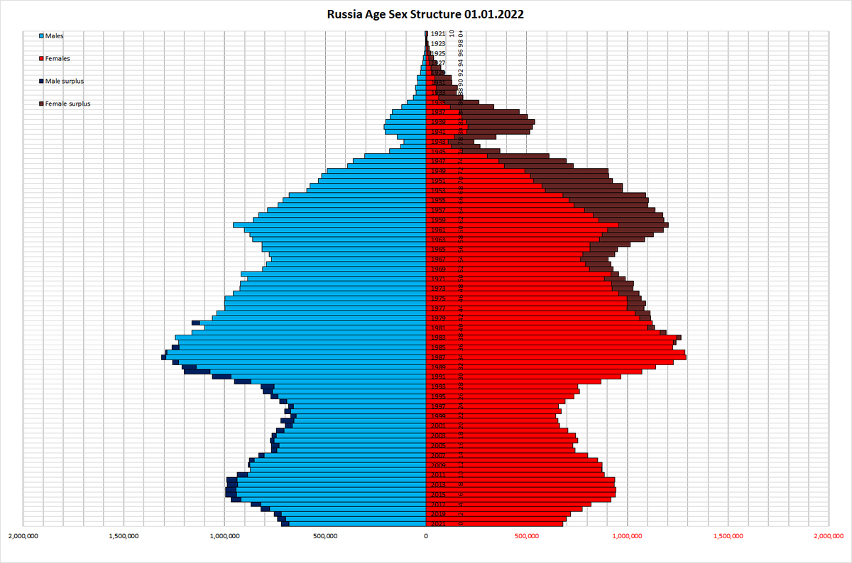
- Показатель разбиения демографической пирамиды

Возраст и пол населения

- Цель составления демографической пирамиды

Визуализировать структуру населения страны для составления социально-экономической политики, оценки демографической ситуации. Оценка стабильности демографической ситуации

- Вид декомпозиции демографической пирамиды

Структурная декомпозиция данных населения

- В этой декомпозиции 2 уровня
Первый уровень – пол и возраст;
Второй – количество людей в возрастной группе.

- Определи порядок построения демографической пирамиды.
1) Зачем декомпозиция?
Показать соотношение количества мужчин и женщин разных возрастов
2) Для чьего использования декомпозиция?
Для большей массы населения, но и для профессиональных специальностей: демографов, социологов, экономистов. Также для понимания ситуации структуры населения
3) Показатели разбиения:
Показатель разбиения: кол-во людей
Составные части: пол (муж и жен), возрастные категории (0-100 лет)

